Instalar mysql
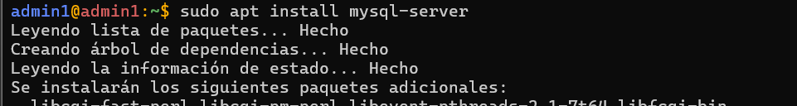

Cuando la instalación esté completa, debes ejecutar un archivo de comandos de seguridad que viene preinstalado con MySQL, éste removerá algunos parámetros peligrosos, así como asegurará el acceso a tu base de datos. Ejecuta el archivo interactivo de comandos mediante:
